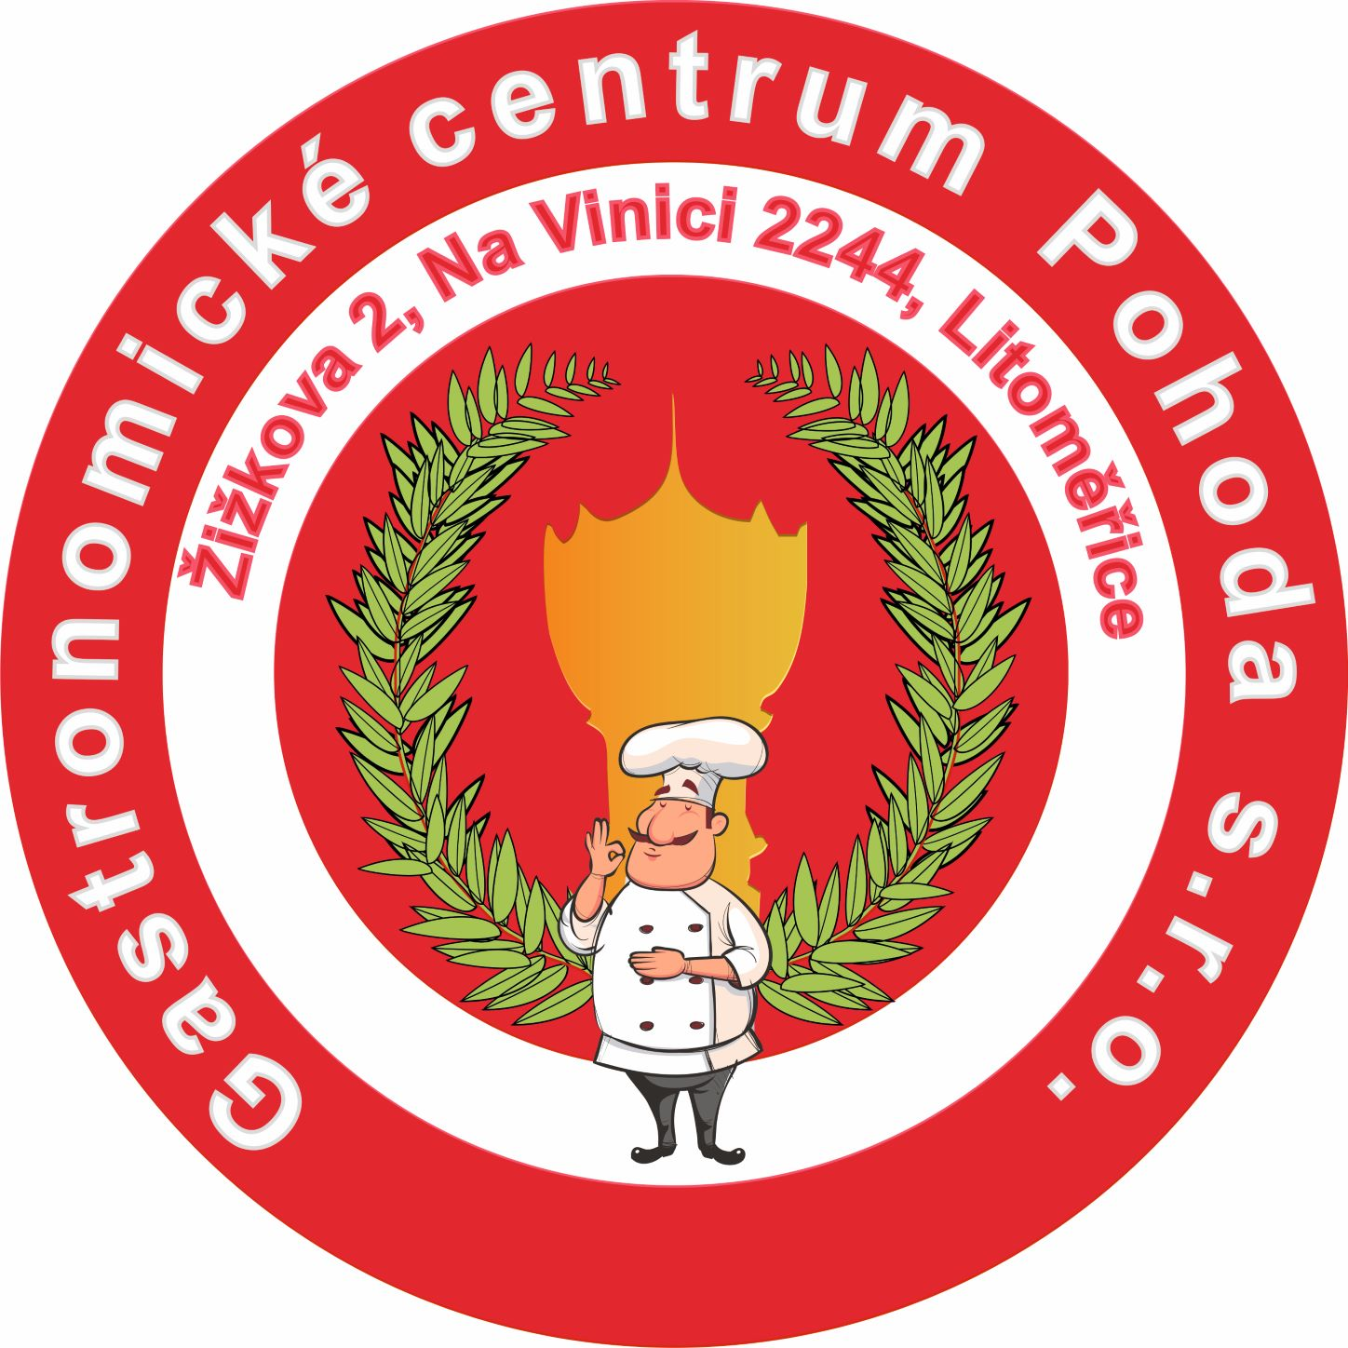
Gastronomické centrum POHODA Litoměřice, jídelny: Žižkova 2, Na Vinici 2244, Mírové náměstí 18/10
J í d e l n í l í s t e k 15. 9. 2025 – 19. 9. 2025
 | Pondělí | Úterý | Středa | Čtvrtek | Pátek
Hlavní jídlo  I. | Kuřecí na kari.  Těstoviny penne.  (A:1,3) | Bratislavské plecko.  Houskový knedlík.  (A:1,3,7,9,10) | Formanský guláš. Houskový knedlík.  (A:1,3,7) | Treska na kmíně.  Brambor.  Zelný salátek.  (A:1,3,4,7) | Kuřecí řízek v parmazánovém těstíčku.Brambor.  Zeleninová přízdoba.  (A:1,3,7)
Hlavní jídlo  II. | Soljanka.  Dušená rýže.  (A:1,3,7) | Hanácké žebírko.  Dušená rýže.  (A:1,3,7) | Holandský řízek.  Bramborová kaše.  Zelný salát.  (A:1,3,7) | Živáňský závitek.  Těstovina.  (A:1,3) | Sekaná svíčková pečeně.  Houskový knedlík.  (A:1,3,7,9,10)
Hlavní jídlo  III. | Vepřové v kapustě.  Brambor.  (A:1,3) | Plněné bramborové knedlíky.  Dušený špenát.  (A:1,3,7) | Rajtarská směs.  Dušená rýže.  (A:1,3) | Cmunda po kaplicku.  (A:1,3,7) | Pečená  marinovaná kuřecí křídla, BBQ. Chléb. Okurka.  (A:1,10)
Hlavní jídlo  IV. | Grilovaná zelenina  se žampiony  a kuskusem.  (A:1,3,8) | Zapečené těstoviny s kysaným zelím,  a mletým  vepřovým masem.  Zelný salát.(A:1,3,7) | Bramborové vdolečky s tvarohem  a hruškovými povidly.  (A:1,3,7) | Zeleninové lečo s uzeninou.  Brambor.  (A:1,3,9) | Dukátové buchtičky s vanilkovým krémem.  (A:1,3,7)
Hlavní jídlo  V. | Pohankový salát.  (A:1,3,7,9) | Ledový salát  s krůtím masem.  (A:1,3,7,10,11) | Těstovinový salát s tuňákem.  (A:1,3,4,7,10,11) | Cézar salát.  (A:1,7,10) | Ovocný salát  se zakysanou smetanou  a bagetkou.(A:1,7,10)
Polévka | Hovězí zeleninová  se strouháním.  (A:1,3,9) | Cibulačka s krutony  a sýrem.  (A:1,3,9) | Slepičí s nudlemi.  (A:1,3,9) | Hovězí zeleninová s masovými noky.  (A:1,3,9) | Gulášová.  (A:1)
Salát | Okurkový salát.  Mrkvový salát. | Rajčatový salát.  Salát z červené řepy s pomerančem. | Zelný salát  s ředkvičkou  a jogurtem.(A:7)  Mrkový salát  s jablky. | Okurkový salát.  Rajčatový salát. | Mrkvový salát.  Zelný salát  s ředkvičkou  a jogurtem.(A:7)
Cenová kalkulace od 1. 9. 2025 (ceny jsou uvedeny včetně 12%DPH):
Hlavní jídlo: 99,-Kč
Polévka, salát: 18,-Kč
Přejeme Vám dobrou chuť. Změna jídelního lístku vyhrazena. www.gastropohoda.cz

